**LA VIE DES ASSOCIATIONS**

**et de la Commune.** (Ce printemps)

**Le 19 Mars** : Soirée théâtrale de l’Amicale Laïque à 20 h 30

**Le 20 Mars** : Match de foot de l’US Jeunes de Mayotte à 15 h

**Le 20 Mars** : Elections cantonales 1er tour

**Le 20 Mars** : Concours de pétanque triplette mixte officiel de Saint-Hilaire Pétanque à 14 h 30

**Le 27 Mars** : Elections cantonales 2ème tour

**Le 31 Mars** : Défilé de carnaval des maternelles dès 14 h dans les rues

**Le 7 Avril** : Concours de belote du Club des Aînés à 14 h

**Le 10 Avril** : Match de foot de l’US Jeunes de Mayotte à 15 h

**Le 24 Avril** : Rifles de Pâques de Saint-Hilaire-en-Bourbonnais à 14 h 30

**Le 8 Mai**: Défilé de commémoration de l’armistice de 1945 à 9 h 45 devant la Mairie

**Le 8 Mai** : Match de foot de l’US Jeunes de Mayotte à 15 h

**Le 15 Mai** : Journée découverte de Saint-Hilaire-en-Bourbonnais à 10 h à Montalimbert

**Le 27 Mai** : Concours de pétanque doublette nocturne à 20 h

**Le 28 Mai** : Marche du Comité des Fêtes à 15 h et repas à 20 h

**Du 9 au 15 Juin** : La Moisson du Cœur, collecte de vêtements et chaussures par l’APF

**Club des Aînés :**

Le Club des Aînés des Bords du Morgon recrute de nouveaux adhérents.

Nouveau bureau : Président Mr Georges CAMUS, Secrétaire Mme Renée VOLAT, Trésorière Mme Renée MAYET. Contacter le 06.98.68.56.97 ou le 04.70.66.58.17

Le Président

La Présidente.







## Sommaire :

Page 1

* Le Mot du Maire
* Le Saviez-Vous ?

Page 2

* Travaux
* Cérémonie des Vœux

Page 3

* Activités
* C.C.A.S.
* Bocage Sud
* Défibrillateurs

Page 4

* Club des Aînés
* La Vie des Associations
* Club des Aînés
* St-Hilaire-en-Bourbonnais
* Médaillés sportifs
* St-Hilaire Pétanque
* Infos utiles
* Etat Civil

Directeur de Publication :

Olivier GUIOT, Maire

Dépôt légal : 2011

Comité de Rédaction :

Jean-Marie DELIEGE

Françoise DOUNIAU

Christelle MEUNIER

Nicole PETITJEAN

Impression :

Bocage Sud

Site internet :

commune-saint-hilaire.planet-allier.com

**Trimestriel**

**Numéro 39**

**Mars 2011**

**Le Mot du Maire.**

**Le début du printemps, c’est pour le Conseil Municipal, le temps du vote des budgets. En investissement, le budget 2011 portera essentiellement sur de la voirie comme chaque année et sur le lancement de la 3ème tranche d’Aménagement de Bourg.**

**Cette dernière consistera en l’aménagement de la place de l’église. Elle permettra d’assainir cet édifice et de mettre en valeur notre patrimoine en agrémentant cette place de verdure. Le stationnement sera revu, les cheminements piétons seront adaptés et les trottoirs seront refaits pour rejoindre les travaux déjà réalisés lors des deux premières tranches.**

**A travers ce bulletin, je tiens à remercier une nouvelle fois Mr LEGEAY pour son travail sur notre commune et pour nous faire partager ses connaissances par ses ouvrages et ses tableaux. D’ailleurs c’est en tant que peintre qu’il est sollicité par la Communauté de Communes pour exposer ses toiles, à l’Office du Tourisme du Montet, cet été.**

**Enfin, je voudrais féliciter le nouveau Président du Club des Aînés des Bords du Morgon, Mr Georges CAMUS et lui souhaiter pleine réussite dans sa mission. Je finirai en souhaitant à l’ensemble des associations un printemps festif.**

**Je vous souhaite une bonne lecture à tous. Olivier GUIOT.**

**Saint-Hilaire-en-Bourbonnais :**

L’association organise le dimanche 15 mai une journée découverte. Le matin une « Tite marche » d’environ 6 km sera suivie d’un pique-nique à la ferme de Montalimbert. L’après-midi Mr et Mme LÉCHAT nous ferons découvrir l’élevage, l’exploitation, le laboratoire, la traite des juments, les produits finis de leur jumenterie « Les Forestines ».

Le Président

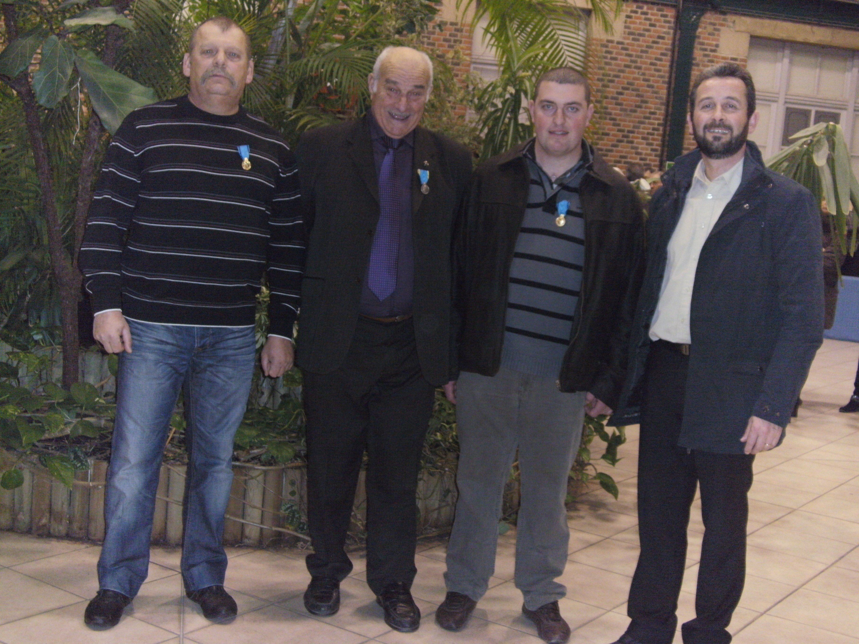

**Médaillés sportifs :**

3 Saint-Hilairois ont été récompensés pour leur engagement dans la vie sportive. Roland SUREAU a reçu la médaille d’argent pour son bénévolat au sein de la Retraite Sportive, Jérôme GRIMOUILLE et Christian PETITJEAN ont reçu la médaille de bronze pour leurs résultats en pêche sportive. Ces médailles ont été remises par Mr le Maire au nom de Mme la Ministre des Sports dans la cour de la Préfecture.

**Le saviez-**



Vous ?

**Mr LEGEAY,**

**peintre et historien de Saint Hilaire**

Tous les passionnés de St Hilaire connaissent Mr Guy LEGEAY spécialiste de notre village.

Né à Château-Chinon-Campagne, arrivé à ST-HILAIRE vers l’âge de 8 ans, il a passé son enfance et son adolescence aux Egris et a fréquenté l’école des garçonsà partir de 1947. Ses études et son activité professionnelle l’ont, plus tard, éloigné du Bourbonnais.

Profondément attaché au lieu de son enfance, il nous a démontré depuis quelques années son intérêt pour la commune qu’il a représentée dans 5 tableaux, un sixième est en cours.

Il vient de rédiger le premier tome de l’histoire de St Hilaire intitulé « Mines de Houille et Schistes Bitumineux ». Pour se faire il a recherché depuis une dizaine d’années auprès de nombreux Saint-Hilairois, des témoignages, des photos, des souvenirs, …

L’association Saint-Hilaire-en-Bourbonnais, éditrice du livre, a organisé une séance de dédicaces le 22/01/2011. Des exemplaires sont disponibles à la Mairie au tarif de 18 €.

Nous attendons le prochain tome qui sera consacré à toute l’Histoire de St Hilaire. Félicitations et remerciements à notre historien.

BS00975_

# ETAT CIVIL

**Naissance : Pierre-Jean Pascal LAUER ESCUBEDO,** le 9 février 2011, fils de Magalie ESCUBEDO et Sébastien LAUER, domiciliés Rue de la Poste.

Nous adressons toutes nos félicitations aux heureux parents.

**Mariage : Pas de mariage ce trimestre**

**Décès :**

Nous déplorons le décès de **Mr PETITJEAN Edmond Antonin le 02 janvier 2011,** à l’âge de 88 ans domicilié à Ebreuil et inhumé à Saint-Hilaire.

Nous adressons toutes nos condoléances à sa famille et à ses amis.

**Saint-Hilaire Pétanque :**

Date à retenir : 9 juillet après-midi « Challenge du Souvenir » ouvert à tous. Repas le soir.

La Présidente.

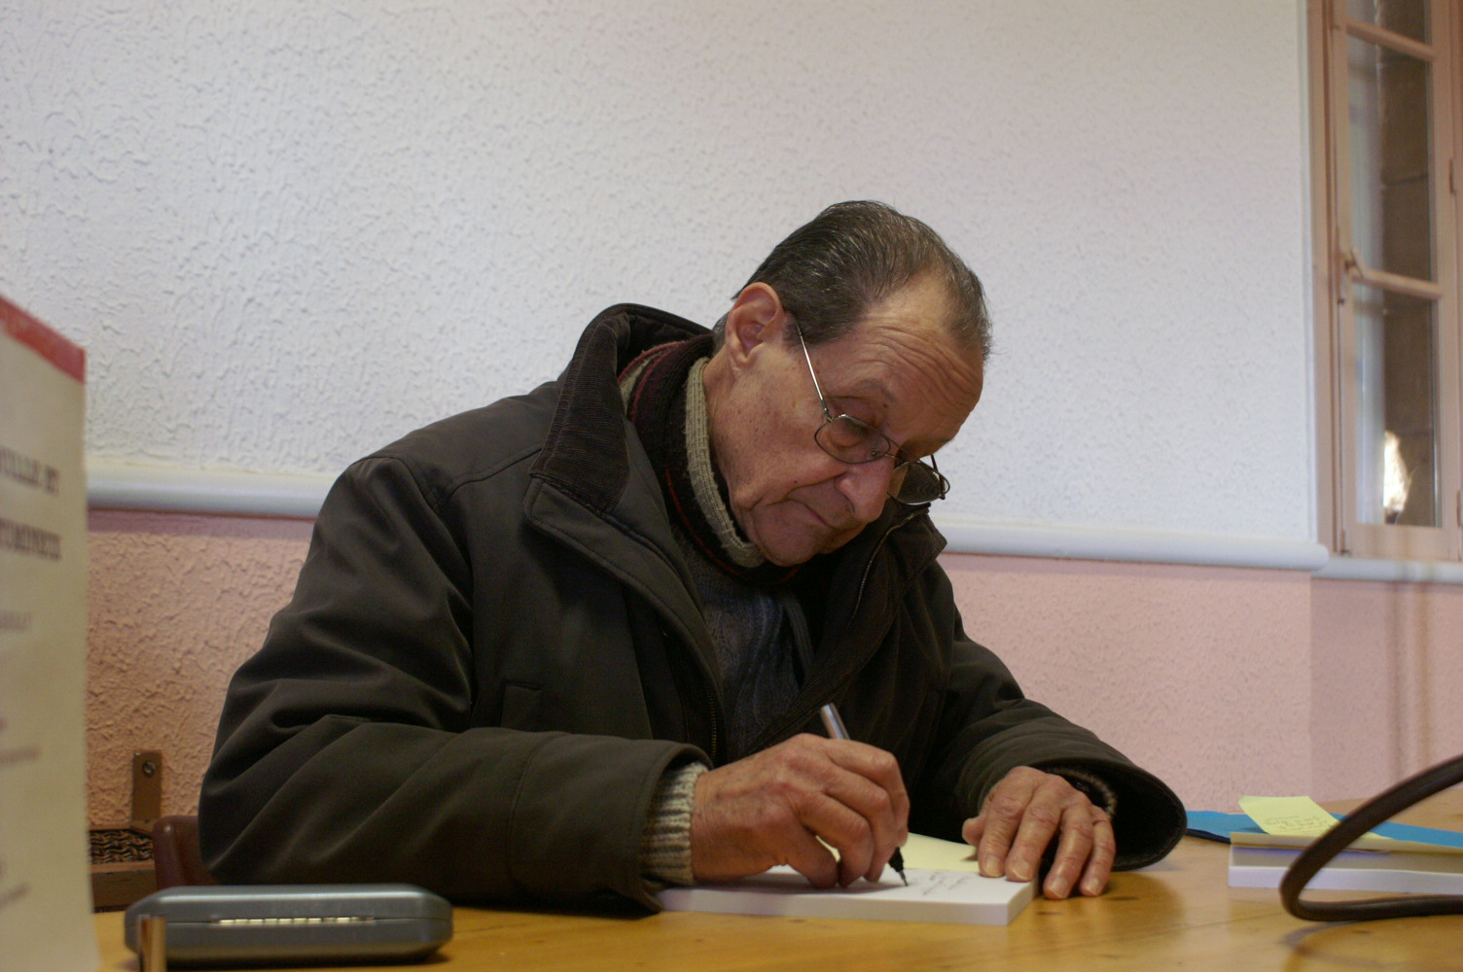

**Infos utiles :**

**Association sauvegarde église :** lors du dernier conseil municipal il a été proposé l’idée de la création d’une association permettant de collecter des fonds au bénéfice de la réfection de notre église. Les personnes intéressées doivent se faire connaître auprès de la Mairie.

**CAUE :** le **Conseil d'Architecture d'Urbanisme et d'Environnement est une association départementale loi 1901 dont la vocation est de promouvoir la qualité de l’architecture, de l’urbanisme et de l’environnement. Son architecte peut vous conseiller gratuitement très en amont de votre projet pour engager une réflexion de manière objective sans se substituer au maitre d’œuvre.**

**Aléas miniers :** dorénavant la DDT qui instruit les demandes d’urbanisme, devra tenir comptedes aléas miniers pour donner son accord au projet. Les aléas miniers sont les risques consécutifs à l’ancienne activité minière de notre commune.